学生培养计划查询操作指南

一、操作流程
学生从学校网上办事大厅进入新教务管理系统，下拉“信息查询”选“学生学业情况查询”，仔细查看校选修课要求学分数和院系选修课要求学分数。

1.校选修课要求学分数查询
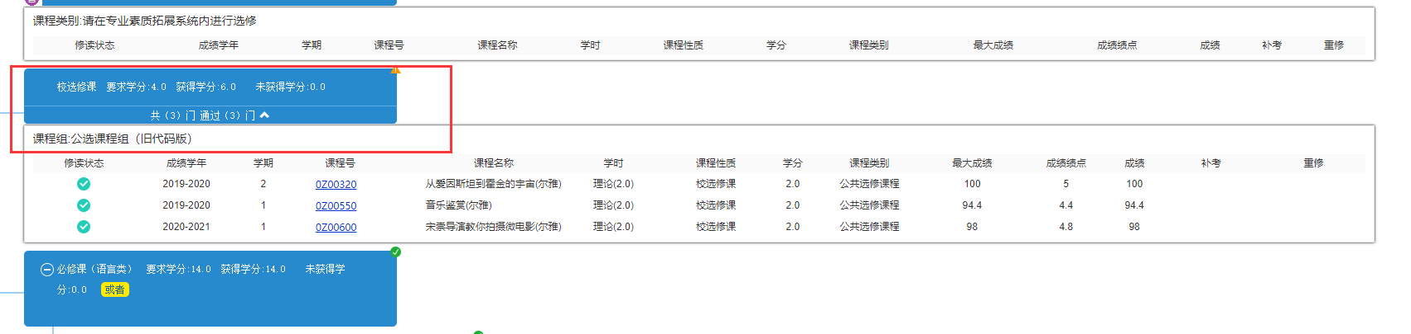

2.院系选修课要求学分数查询
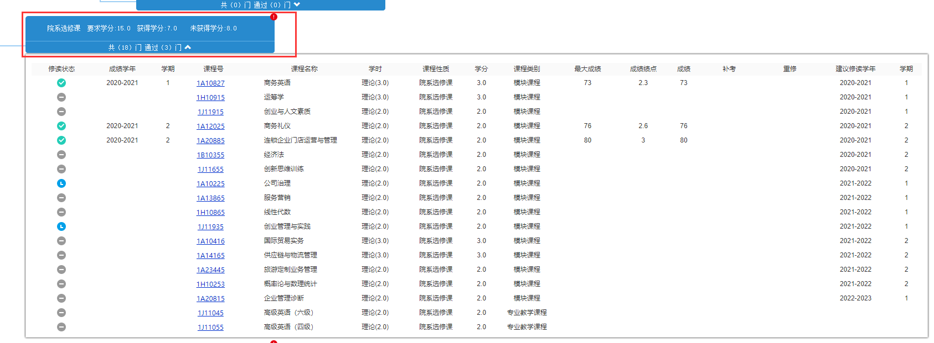

- 学分获得状态说明
（1）“已修”表示已获得课程学分；
（2）“在修”表示本学期正在修读；
（3）“未修”表示暂未修读，以后会安排学习；
（4）“未过”表示课程已修读但成绩未通过，没有获得该课程学分；
（5）“课程替代”表示由其他课程认定培养计划内的课程。

- 注意事项
1.学生选课前先查询培养计划要求修读的学分数，超过修读要求的学分数会额外收取课程学分学费。
2.学校按选课学分收费。学生一经选课，无论是否参加学习或课程成绩合格与否，都要缴纳该课程学分学费。收费标准根据《浙江万里学院学生收费管理办法（修订）》（浙万院【2020】53号）执行。

